Муниципальное казённое дошкольное образовательное учреждение – детский сад «Солнышко» с. Северотатарское Татарского района
(МКДОУ-детский сад «Солнышко» с. Северотатарское)
_______________________________________________________________
632115, Российская Федерация, Новосибирская область,
Татарский район, с. Северотатарское,
пер. Кооперативный,4тел. 383-64-52-132doustat@yandex.ru

Проблемный семинар

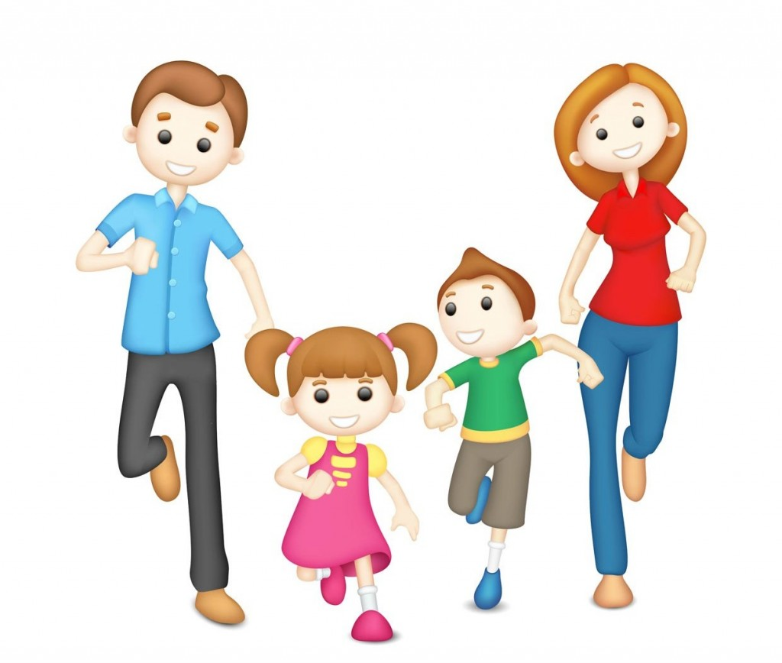
«Взаимодействие воспитателей и родителей по приобщению детей к здоровому образу жизни в детском саду и семье»

Подготовили:

старший воспитатель: Колесникова М.С.

инструктор по ФИЗО: Руденкова Т.В.

Цель: привлечение внимания к проблеме воспитания здорового образа жизни в семье.
Задачи:
Дать определение понятию «здоровье»;
Познакомить участников семинара-практикума с опытом работы педагогов по укреплению здоровья воспитанников, привитию привычки здорового образа жизни.
Способствовать развитию педагогического мышления, создать благоприятную атмосферу для творческой работы всех участников семинара.

План проведения программы:
1. Вступительное слово инструктора по ФИЗО. Игра «Доброе слово от солнышка!»
2. Телепередача «Жить здорово» рубрика «Про здоровье»
3. Рубрика «У нас дома»
4. Рубрика «Помоги себе сам» (флэшмоб «Топ-хлоп-кап!»)
Инструктор по ФИЗО: Добрый день, уважаемые педагоги! В этот октябрьский день всем очень хочется услышать добрые слова и комплименты.
- Давайте начнём наш семинар с игры-разминки, которая называется «Доброе слово от солнышка». Я предлагаю вам встать в круг. Это солнышко пробежит сейчас по кругу, а мы скажем друг другу комплименты.
- Мы с вами провели психодинамическое упражнение разминочного типа. Оно способствует поднятию настроения, активизирует внимание, дает настрой на работу и общение.
- Итак, у вас всех поднялось настроение, вы сейчас очень внимательны и настроены на работу. Мы можем начать работу нашего семинара (Трек № 1 Мелодия жить здорово)
- Сегодняшняя наша встреча пройдет в форме телевизионной передачи «Жить здорово» (Слайд 1-3) Ст. воспитатель: Итак, переходим к рубрике «Про здоровье».
Ст.воспитатель: Расскажу я вам старую легенду: «Давным-давно, на горе Олимп жили–были боги.
Стало им скучно, и решили они создать человека и заселить планету Земля. Стали решать…. Каким должен быть человек. Один из богов сказал: «Человек должен быть сильным», другой сказал: «Человек должен быть здоровым», третий сказал: «Человек должен быть умным».
Но один из богов сказал так: «Если всё это будет у человека, он будет подобен нам». И, решили они спрятатьглавное, что есть у человека – его здоровье. Стали думать, решать – куда бы его спрятать? Одни предлагал спрятать здоровье глубоко в синее море, другие –за высокие горы. А один из богов сказал: «Здоровье надо спрятать в самого человека». Так и живёт с давних времён человек, пытаясь найти своё здоровье
Да вот не каждый может найти и сберечь бесценный дар богов!
Рубрика «У нас дома»
Ст. воспитатель: Как известно, хорошее здоровье способствует успешному воспитанию и обучению, а успешное воспитание и обучение – улучшению здоровья. Образование и здоровье неразделимы.
В нашем детском саду мы используем следующие здоровьесберегающие технологии (слайды сфотографиям: утренняя гимнастика, физкультурное занятие, гимнастика после сна, и тд).
Но работа нашего детского сада по приобщению детей дошкольного возраста к ЗОЖ немыслима без работы в семье, поэтому мы решили задать вопрос родителям наших воспитанников и узнать, что же самое дорогое и ценное в жизни человека. Итак, внимание на экран (ролики с родителями: примерные ответы – машина, дом и тд.)
-Как мы видим, «здоровье» в ответах родителей не прозвучало, а ведь именно родители должны привить любовь к здоровому образу жизни, показать пример своему ребенку. Таким образом, у нас появилась проблема: воспитание привычки к здоровому образу жизни в семье.
-Сейчас я хочу дать слово педагогам и родителям и услышать от вас, что мы можем сделать для решения данной проблемы, как помочь?
- Я предлагаю вам разделиться на две группы и каждая группа предложит свои варианты решения данной проблемы.
Заслушиваются предложенные формы работы (родительские собрания, раздача буклетов, семейные спортивные соревнования и тд). Выбирается общая идея: создание чек –листа (пример чек-листа на слайде).
Практическая работа: создание чек-листа.
Ст. воспитатель: Мы подошли к следующей рубрике. «Помоги себе сам»
Профессия педагога относится к группе риска, но и про родительский труд забывать нельзя. Постоянное перенапряжение приводит к нервным заболеваниям, а, как известно все заболевания от нервов. Чтобы уменьшить риск заболеваний мы должны заботиться о своем здоровье, начиная с самого элементарного, а именно, с утренней гимнастики, прогулок на свежем воздухе, здорового сна, оптимистического взгляда на жизнь. Поэтому сейчас, уважаемые участники, я хочу поделиться с вами хорошим настроением, вселить в вас радость и положительные эмоции.
Практическая часть с участниками семинара флэшмоб «Топ-хлоп-кап!» (Трек № 2). проводит инструктор по ФИЗО.
- Ну вот, мы с вами взбодрились, жить стало веселей. А сейчас я предлагаю вам оценить свою работу с помощью смайликов.
Зеленый - все получилось,
Желтый - были затруднения,
Красный - были затруднения.
Ст. воспитатель: Искусство долго жить состоит, прежде всего, в том, чтобы научиться с детства следить за своим здоровьем. То, что упущено в детстве, трудно наверстать. Хочется еще раз напомнить взрослым. Важен родительский пример, привычки здорового образа жизни, а не просто поучения, тогда ваш ребенок будет здоров и бодр.
Ст. воспитатель: Наша передача «Жить здорово» подошла к концу. Желаю вам хорошего настроения на весь оставшийся день. Нам с вами было хорошо, пусть и вам будет жить здорово! (Трек № 1)

(пример чек-листа)
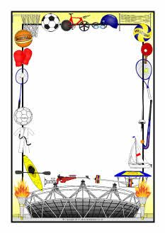

Чек-лист
«Здоровый образ жизни»

